测试分析报告

1. 测试要求

单元测试：以“基于IAPWS-IF97的水和水蒸汽物性计算软件包”为被测对象，设计基于Python标准库unittest测试类，进行物性计算正确性测试。

**测试内容：**

1. IAPWS-IF97公式物性计算的正确性；
2. IAPWS-IF97补充公式物性计算的正确性。

**测试方法：**

必须含Test suites

**提交内容：**

测试源码，测试分析报告（含测试结果数据）。

**提交方式：**

1. 文件压缩包：学号_姓名_作业七.zip；
2. 电邮：[cmh@seu.edu.cn](mailto:cmh@seu.edu.cn), 邮件主题：学号_姓名_作业七；
3. 推送到GitHub仓库。

二、IF97基本公式

我选择的是区域二，所以本处只讨论区域二。区域二的基本方程如下：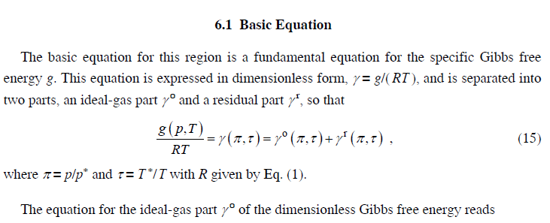

公式中的两个无量纲量都有其特定的计算公式，如下所示：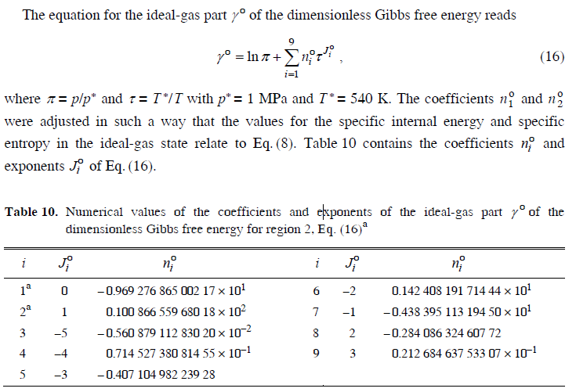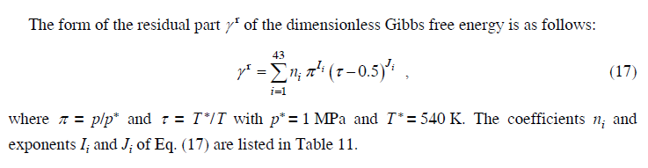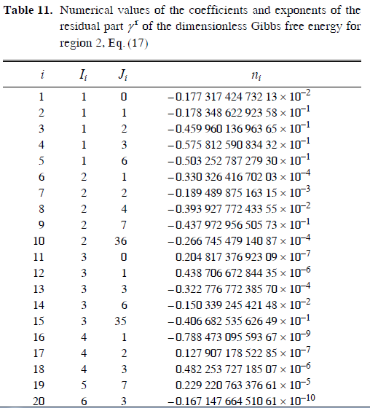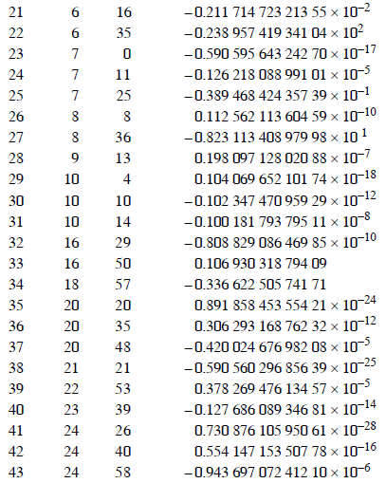

各热力学参数之间的关系如下所示：

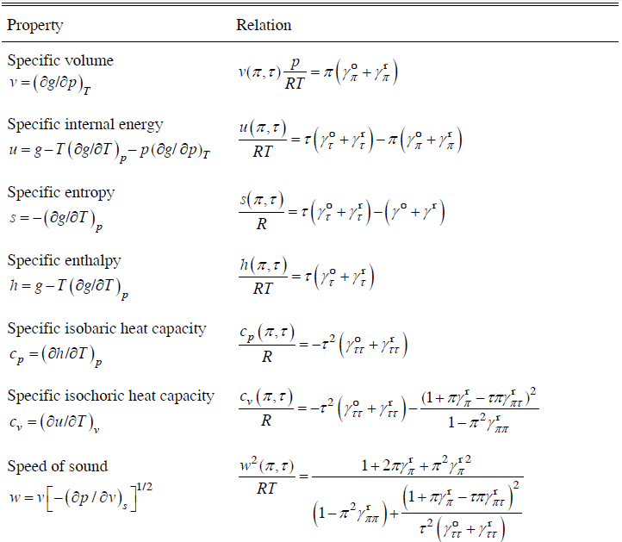

其中等式右边用到的各参量如下：

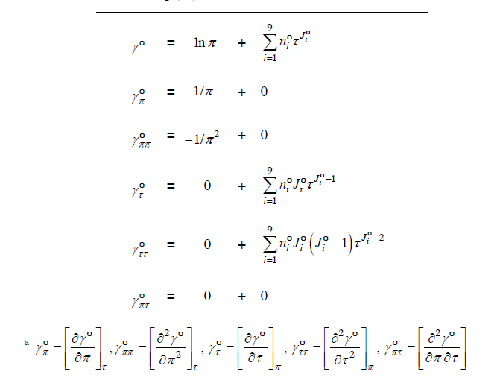

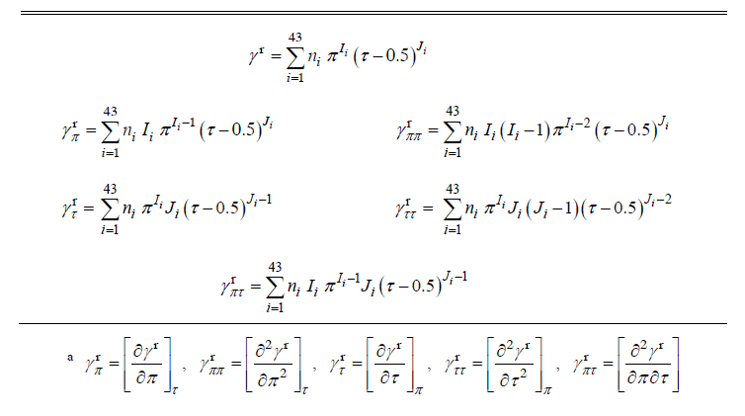

我们采用特定的点对这些公式进行测试检验，测试点参数见下图：

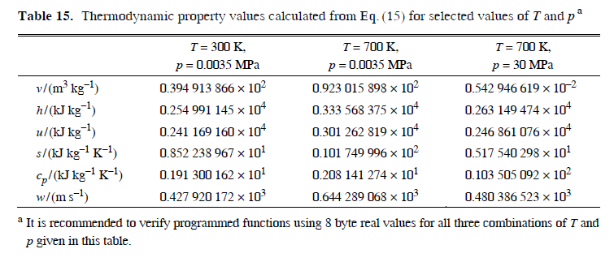

1. IF97基本公式测试代码及结果

3.1 测试代码

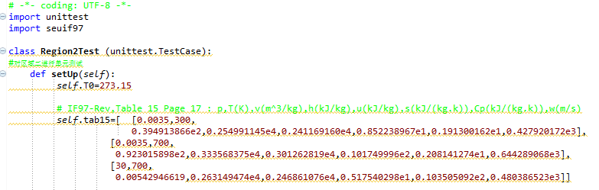

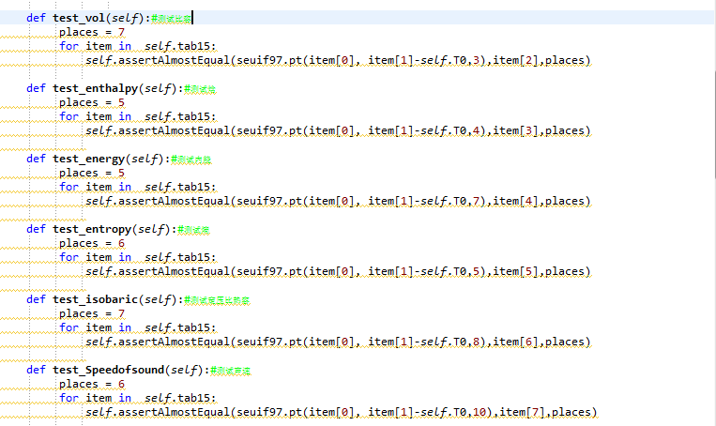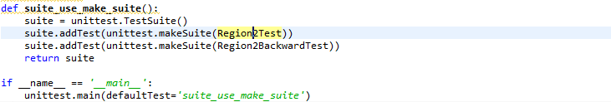

3.2 测试结果

结果如下：（此处十项测试包括 backward公式的测试）

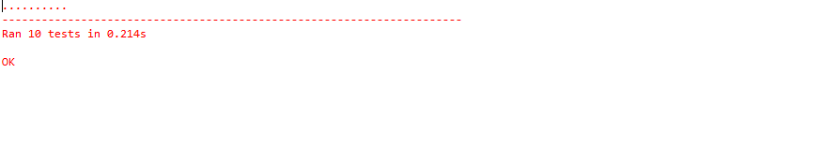

3.3 测试分析

从测试结果看，测试的数据全部是正确的，由此表明了IF97基本公式的正确性，我们可以看到，至少所有的物性参数在精确到小数点后五位的比较中是与正确值没有差别的。

1. 回代公式

由(p,h)计算T的公式：

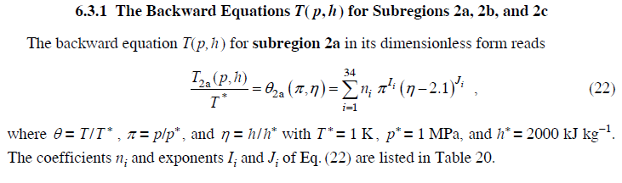

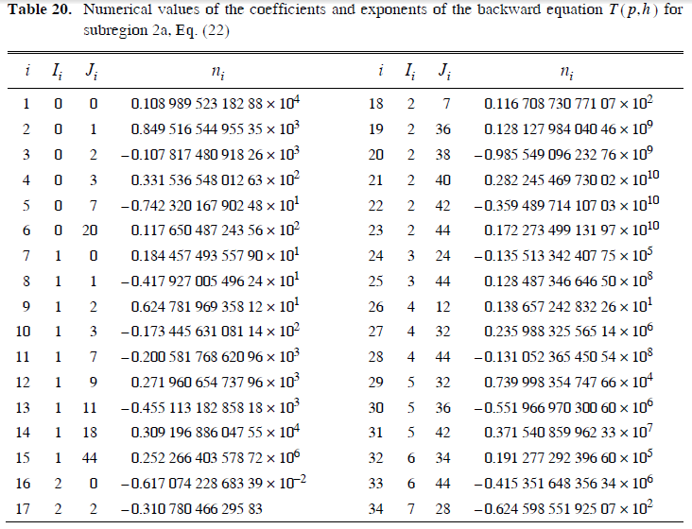

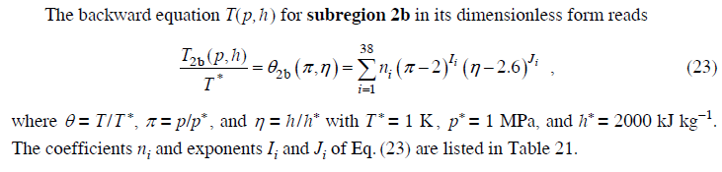

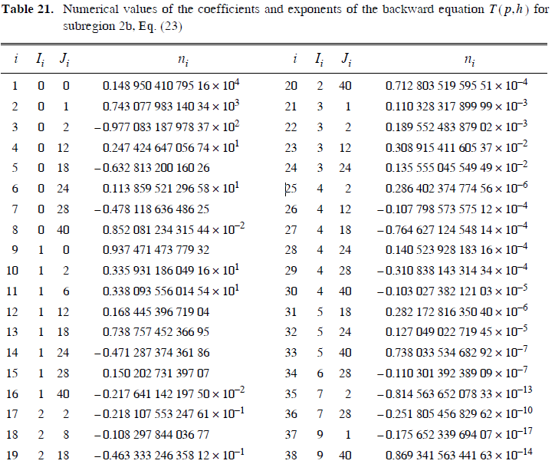

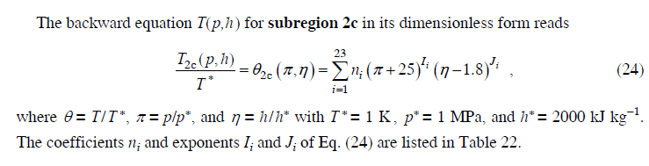

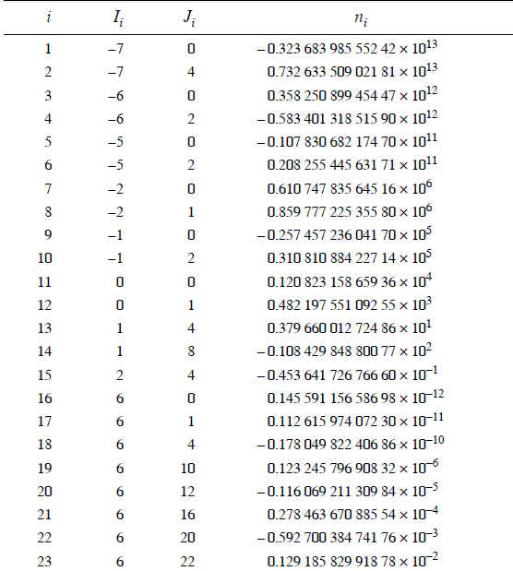

我们采用下面三组总共9个点的数据来对公式进行检验：

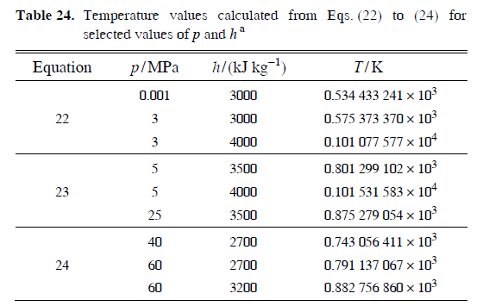

同理可得由(p,s)计算T的公式：

下面为最基本的方程以及我们的测试点：

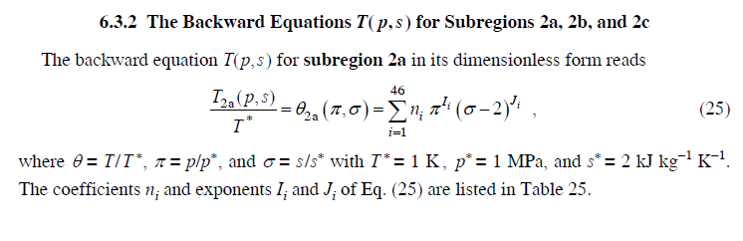

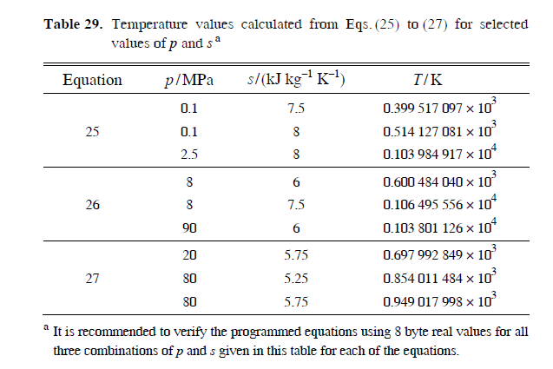

1. 回代公式测试代码及结果

5.1 测试代码

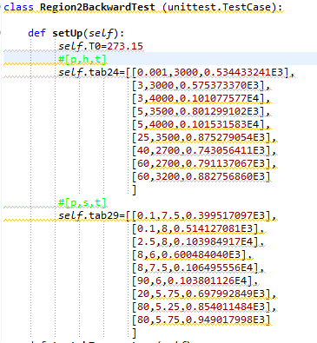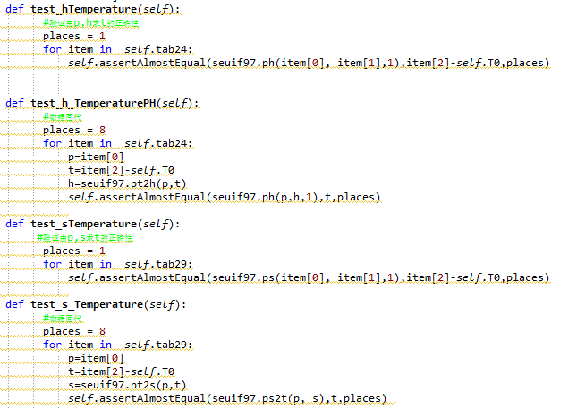

5.2 测试结果



5.3 测试分析

由上面的测试结果，我们可以发现：

1. 物性参数的计算仍旧是比较正确的，但相比于基本公式，其精确度大大下降，上面两个测试的精确度都降到小数点后一位，比之前降了很多；
2. 回代公式回代时精确度非常高，精确到小数点后八位，我们可以认为，回代公式程序是正确的；
3. 所以，在工业上精度要求不高时，可以采用(p,h),(p,s)等低精度的物性计算公式。
4. 个人总结

这次做单元测试的题目可谓感慨颇深，受益匪浅。

一开始看到这道题目的时候完全慌了，没有看到作业六时那种淡定，作业六自己还能有一定的想法，还可以去尝试，而这个作业七九真的一点头绪都没有。后来，听老师讲解过，也参考了部分优秀同学的编程，对这个有了基本的概念，自己也去网上学习了一些单元测试的基本知识，就开始按照公式编辑，然后准备进行测试了。

我选择的是区域二，先将列表编完，再把函数编完，调试没有语法错误之后， 我就有点无奈了，因为仔细检查之后，没有发现自己到底错在哪，甚至和同学一起对过也没发现（现在还没改过来公式），可能是自己太粗心了吧，或许是哪里的系数什么的不小心搞错了，工作量非常的大，所以我摒弃了这种做法，转而采用老师的模板。

老师之前给过我们作业七的部分举例，给我们做了一个很好的开头，我们只需要引进IF97即可，而不用像之前一样一个个录入公式，而且调试也非常方便。调试之后，我对IF97的使用有了更深的了解，对测试也更加清楚了，做出来的时候真的就感觉好棒。